Benutzerdokumentation

Jeopardy! – Quiz

Bernd Hartmann, Lukas Schmelcher, Aron Schmidt

06.06.2018

# Login

Wenn die Website aufgerufen wird, sieht man den Login-Bereich. Hier ist es möglich sich mit den passenden Credentials, bestehend aus Username und Passwort anzumelden.

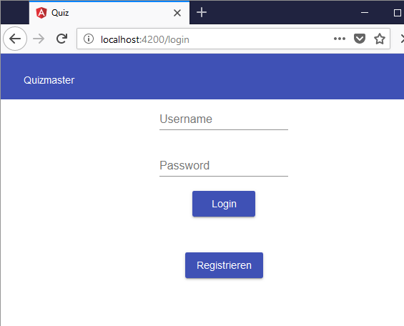

Falls noch kein Benutzeraccount vorhanden ist, ist es außerdem möglich über den Button „Registrieren“ auf die Registrierungs-Maske zu gelangen.

# Registrieren

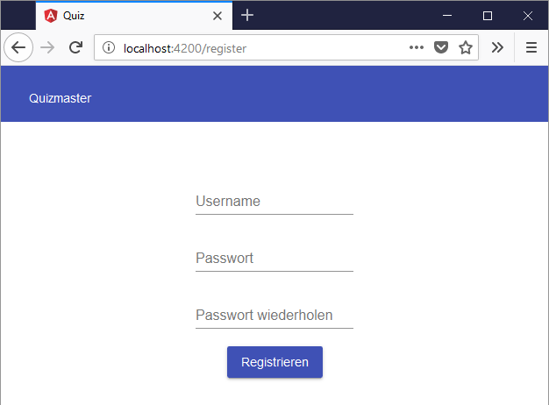

Hier können ein Benutzername und ein Passwort gewählt werden und über den Button „Registrieren“ ein Benutzeraccount angelegt werden. Anschließend ist es möglich sich mit den gewählten Credentials anzumelden.

# Quiz wählen

Nach einer erfolgreichen Anmeldung wird man auch die Quizauswahl weitergeleitet. Hier ist es möglich durch einen Klick ein erstelltes Quiz auszuwählen oder über den Button „Quiz erstellen“ ein neues Quiz zu erstellen.

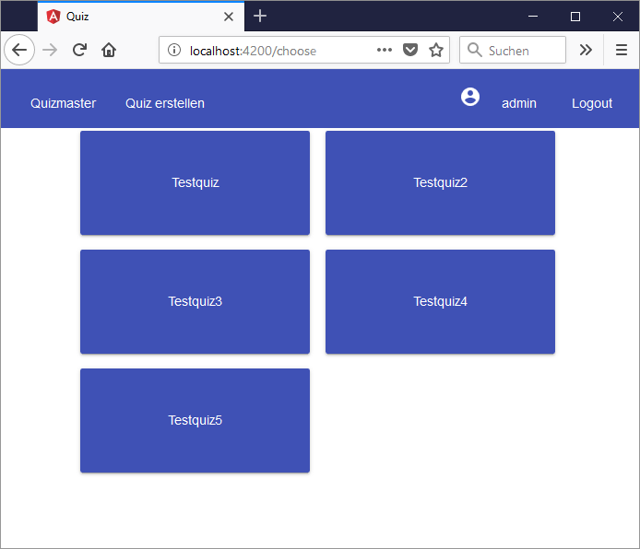

# Quiz erstellen

Um ein Quiz zu erstellen wird der Name des Quiz gewählt und nun kann eine Kategorie und die zugehörigen 5 Fragen und zugehörigen Antworten gewählt werden. Über den Button „Nächste Kategorie“, kann die nächste Kategorie bearbeitet werden. Auch ist es möglich über den Button „Vorherige Kategorie“, die zuletzt bearbeitete Kategorie nochmals bearbeitet werden. Durch den Button „Erstellen“ kann letztendlich ein Quiz erstellt werden.

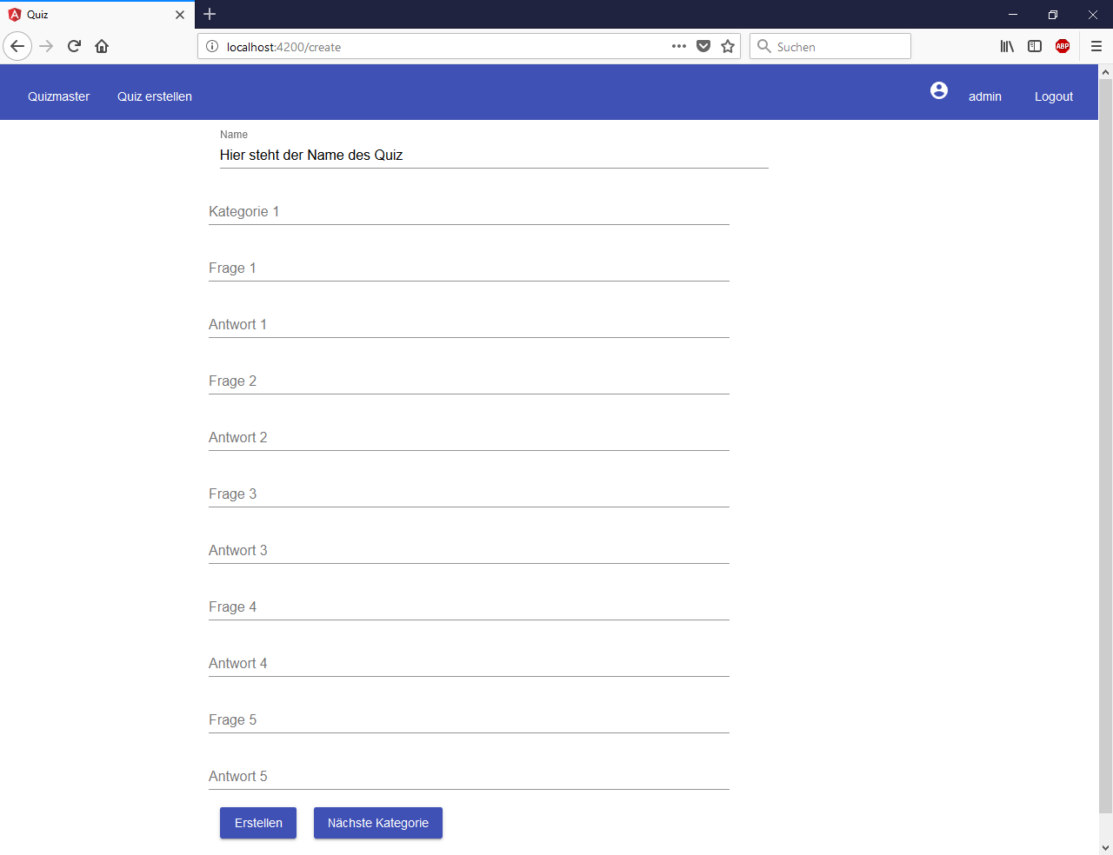

# Quiz spielen

Nach der Auswahl des gewünschten Quiz gelangt man zu einer Übersicht mit den verschiedenen Kategorien und einer Auswahl der jeweils zugehörigen Fragen in Form der jeweiligen Punkte. Durch einen Klick auf die entsprechende Kategorie und Punktezahl, wird die jeweilige Frage aufgerufen. Die Kategorien sind durch verschiedene Farben sichtbar voneinander getrennt.

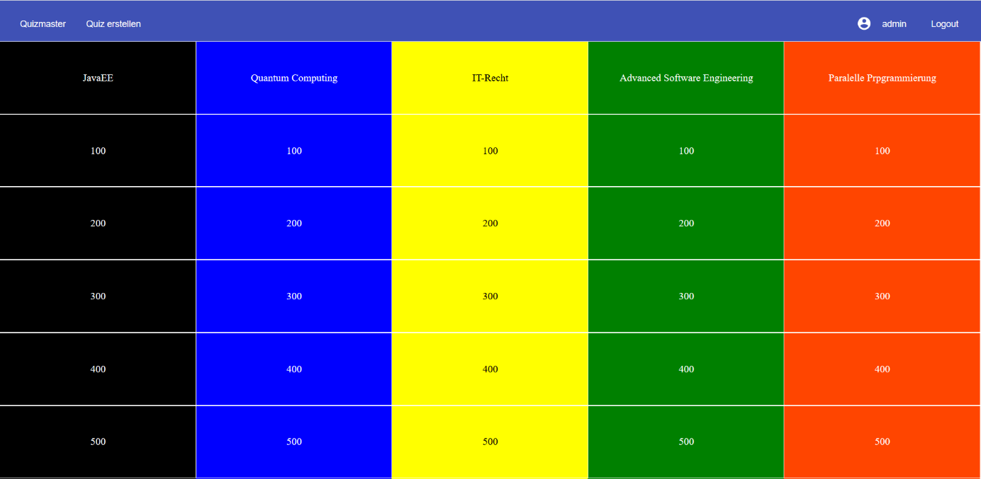

# Frage beantworten

Nachdem eine Frage gewählt wurde, wird diese angezeigt. Durch den Button „Antwort anzeigen“, kann die Antwort der Frage angezeigt werden. Nun erscheint der Button „Weiter“ über welchen man wieder zur Auswahl einer Frage weitergeleitet wird.

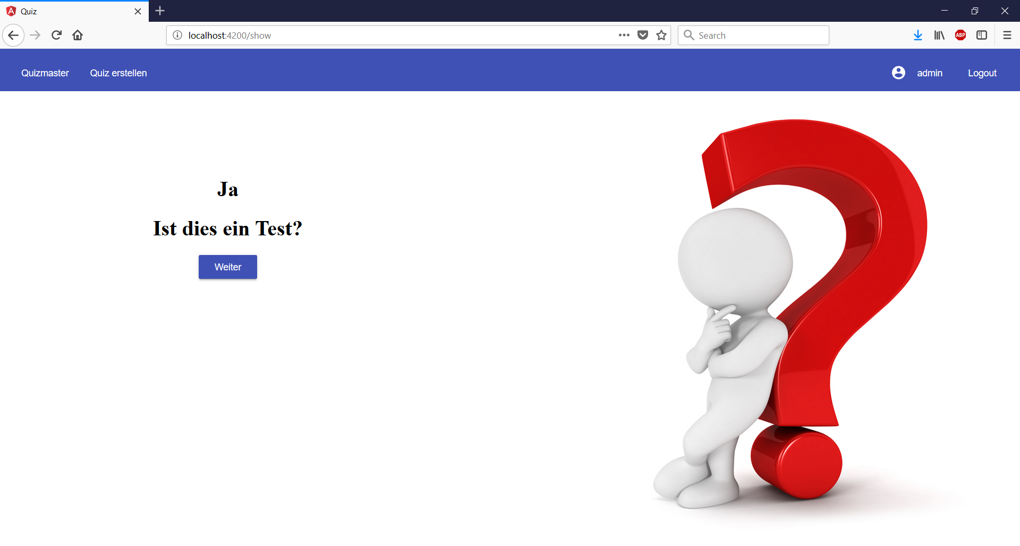

# Technische Dokumentation

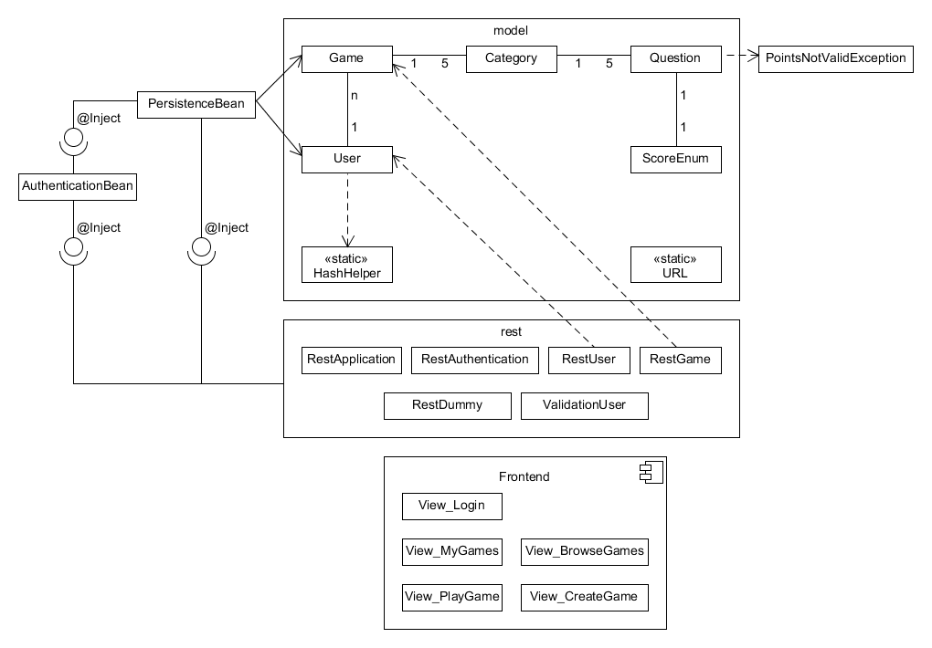

## Rest Endpoints

## Authentifizierung

Die Authentifizierung des Nutzers der Anwendung beginnt durch die Übertragung des Passworts durch das Frontend an das Backend. In letzterem werden die Login Daten überprüft, zuerst durch die Methode „*authenticateUserByUsernameAndPassword*“. Falls die Nutzerdaten korrekt waren, wird dem Frontend ein frisch generiertes Authentication Token übergeben. Das Token sind hierbei 32 zufällige Bytes.

Zur sicheren Speicherung der Login Daten wird die HashHelper Klasse benötigt, die aus dem Password einen „SHA-256“-Hash generiert.

Bei weiteren Authentifizierungen wird ab jetzt das Authentication Token zurate gezogen. Der Nutzer kann mittels der Methode „*authenticateUserByAuthToken*“ ermittelt werden, da das Token als Key in einer ConcurrentHashMap hinterlegt wurde, deren Value der entsprechende User ist. Ebenfalls in der Hashmap sind die Zeiten hinterlegt, die benötigt werden das Token nach fixer Zeit auslaufen zu lassen. So wird auch bei jeder Anfrage an das Backend ab hier geprüft ob das Token abgelaufen ist, falls nicht wird es automatisch zurückgesetzt, bzw. sinngemäß der Countdown resettet. Die Ablaufzeit ist aktuell auf 300 Sekunden gesetzt.

Zum Ausloggen wird entsprechend ein Mechanismus zur Invalidierung gebraucht, der mit Methode „*invalidateAuthToken*“ gegeben ist, die dann nur die Einträge aus den beiden HashMaps nehmen muss.

## Testdaten

Um leicht Testdaten generieren zu können, wurde ein separater Rest-Endpoint zum Generieren dieser geschaffen. Da die Testdaten nur zum Demonstrieren der Funktionalität und beim Testen, auch des Frontends, gebraucht wurden, mussten diese keine sinnvollen Fragen enthalten. Jedoch sollten z.B. Fragen und Kategorien einzigartig benannt sein, weshalb diese auf einen Counter setzen um diese zu benennen.

## Persistence Bean